İLETİŞİM FAKÜLTESİ

Halkla İlişkiler ve Tanıtım Bölümü

Web Tasarımı

CSS Bilgisi

8-13. Hafta

CSS
CSS kuralı tanımlamak:
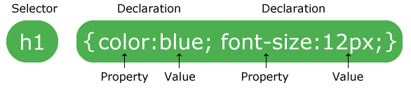
Selector: Seçici, Declaration: Bildirim, Property: Özellik, Value: Değer

CSS Seçici Türleri:
Element seçici: sayfadaki tüm p (paragraflar) seçilmiştir.
p {
text-align: center;
color: red;
}
id (nitelik) seçici: id’si para1 olan seçilmiştir.
#para1 {
text-align: center;
color: red;
}
Sınıf (nitelik) seçici: center sınıfına dahil olanlar seçilmiştir.
.center {
text-align: center;
color: red;
}

CSS oluşturma yöntemleri:
- Harici CSS oluşturma (External Style Sheet)
CSS kurallarının tanımlandığı css dosyası oluşturulur. html (web sayfası) dosyasının head bloğunda <link> elementi kullanılarak mystyle.css dosyasına bağlantı tanımlanır.
<head>
<link rel="stylesheet" type="text/css" href="mystyle.css">
</head>
- Dahili CSS oluşturma (Internal Style Sheet)
html (web sayfası) dosyasının head bloğunda <style> elementi kullanılarak CSS kuralları tanımlanır.
<head>
<style>
body {
background-color: linen;
}
h1 {
color: maroon;
margin-left: 40px;
}
</style>
</head>
- Satır içi CSS oluşturma (Inline Styles)
html dosyasının body bloğunda elementin açılış taginde style niteliği kullanılarak CSS kuralları tanımlanır.
<h1 style="color:blue;margin-left:30px;">This is a heading</h1>
CSS oluşturma yöntemlerinde öncelik hangisinindir?
<head>
<link rel="stylesheet" type="text/css" href="mystyle.css">
<style>
h1 {
color: orange;
}
</style>
</head>
Bu sorunun cevabını bulmak için yukarıdaki ve aşağıdaki tanımlamalar incelenmelidir.
<head>
<style>
h1 {
color: orange;
}
</style>
<link rel="stylesheet" type="text/css" href="mystyle.css">
</head>

CSS kurallarında renk kullanmak:
- Renk adlarını kullanmak
- rgb formatını kullanmak: rgb(red, green, blue) – 0 ile 255 arasında değerler
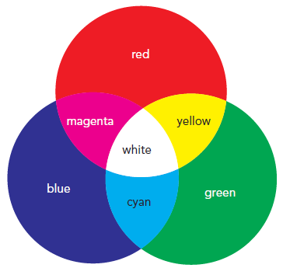
- hex formatını kullanmak: #rrggbb – 00 ile FF arasında hexadecimal değerleri kullanmak
- hsl formatını kullanmak: hsl(hue, saturation, lightness) – hue: renk değeri 0-360 arasında, saturation: doygunluk 0-100 arasında değerler, lightness: ışık 0-100 arasında değerler
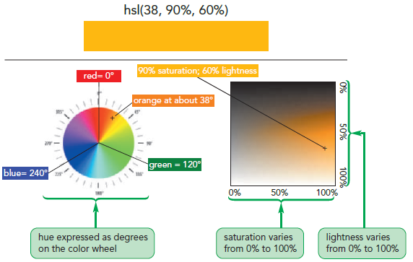
- rgba ya da hsla formatını kullanmak: a değeri 0 ile 1 arasında ondalık sayı ile gösterilir ve rengin opak ya da saydam (transparan) olmasını belirler.
Zemin rengi: background-color:Tomato;
Yazı rengi: color:Tomato;
Kenarlık rengi: border:2px solid Tomato;

CSS – Arkaplan özellikleri:
- background-color: Arkaplan rengi eklemek için
- background-image: Arkaplan resmi eklemek için
- background-repeat: Arkaplana eklenen resmin tekrar etme durumunu kontrol etmek için
- background-attachment: Arkaplana eklenen resmin kaydırma çubuğuna bağlılığını kontrol etmek için
- background-position: Arkaplana eklenen resmin konumunu belirlemek için
Kısa yazım yapısı: background: #ffffff url("img_tree.png") no-repeat right top;

Soya bağlı seçiciler (Contextual Selectors)
- Soy seçici (boşluk)
- Çocuk seçici (>)
- Bitişik kardeş seçici (+)
- Genel kardeş seçici (~)
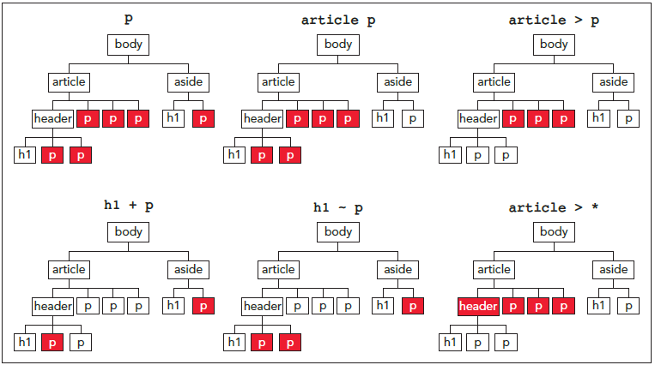

CSS - Yazı tipi özellikleri:
- font-family
- font-size
- font-style
- font-variant
- font-weight

CSS – Metni düzenleme özellikleri:
- color
- letter-spacing
- line-height
- text-align
- text-decoration
- text-indent
- text-shadow
- text-transform
- word-spacing
Font face kuralı ile web sayfasında yazıtipi dosyasının kullanımı:
@font-face {
font-family: name;
src: url('url1') format('text1'),
url('url2') format('text2'),
…;
descriptor1: value1;
descriptor2: value2;
…
}

CSS – Liste Özellikleri:
- list-style-type
- list-style-image
- list-style-position

CSS – Kutu Modeli (Box Model):
Margin: dış boşluk
Border: kenarlık
Padding: İç boşluk
Content: İçerik

Sözde sınıf seçiciler (Pseudo-classes):
selector:pseudo-class {
property:value;
}
- :only-child
- :first-child
- :last-child
- :first-of-type
- :last-of-type
- :nth-of-type(n)
- :nth-last-of-type(n)
- :only-of-type

- :link
- :visited
- :hover
- :active

Sözde element seçiciler (Pseudo-Elements):
selector::pseudo-element {
property:value;
}
- ::first-letter
- ::first-line
- ::before
- ::after

CSS – Yükseklik ve genişlik özellikleri
- height
- width
- max-width
- min-width
- max-height
- min-height

